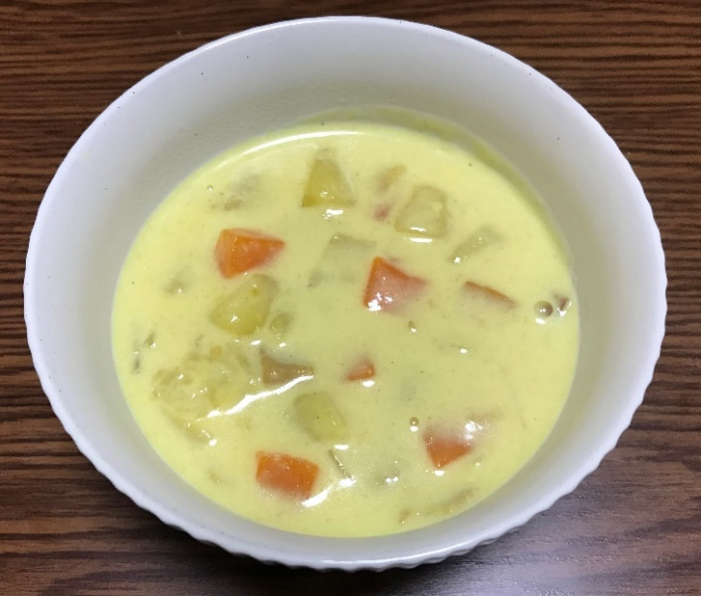

～材料（4人分）～

　 さつま芋‥100g（1/2本）

　　ベーコン‥20g（1枚）

　　玉葱‥60g（1/4個）

　　人参‥40g（1/2本）

　　バター‥10g

　　カレー粉‥0.8g（小さじ1/2弱）

　　牛乳‥350ｍｌ

　　小麦粉‥4g（大さじ1/2）

　　コンソメ‥2.4g（小さじ1/2強）

　　食塩‥1.2g（小さじ1/3）

～作り方～

　①さつま芋、ベーコン、玉葱、人参を1㎝角のコロコロに切る。

　②小麦粉を牛乳でだまにならないように溶いておく。

　③鍋にバターを熱し、ベーコン、玉葱、人参を入れて炒める。玉葱がすき通って

　　きたらさつま芋、カレー粉を入れて軽く炒め、水をかぶる程度入れて煮る。

　④具がやわらかくなったら②、コンソメ、塩を入れてとろみがつくまで煮る。

◎さつま芋の甘味とカレー粉の香りが食欲をそそります。子どもたちが

　大好きな秋冬定番メニューです。

◎ベーコンの代わりに鶏肉やウインナーに変えたり、好きな野菜をたくさん

　いれてアレンジしても美味しいです。

秋・冬の人気メニュー！

≪さつま芋のカレーチャウダー≫